Наличие методических публикаций (в том числе докладов на научно-практических конференциях, семинаров), отражающих отдельные элементы методической системы учителя по актуальным направлениям развития образования.
Уровень | 2016/2017 | 2017/2018 | 2018/2019
муниципальный | infourok.ru  Публикация методической разработки по технологии.  Раздел: Работа над проектом. «Оформление технической документации по примеру «Инженерной книги» в исследовательском проекте»  Свидетельство о публикации  №ДБ-067864  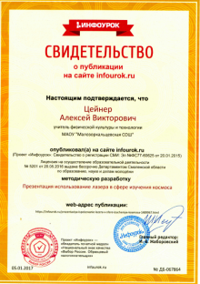 | infourok.ru  Публикация сценария урока  Интегрированный урок технологии и физики. «Решение конструкторских задач» 7 класс  Свидетельство о публикации  №ДБ-236027  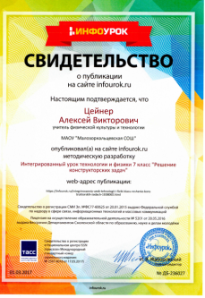(Приложение 1)  Авторская программа по спортивной робототехнике для начального обучения. «LEGO Education WeDo 2.0»  Разработка соревновательных заданий  Свидетельство о публикации  №ДБ-295337 | infourok.ru  Статья.  «Современные педагогические технологии»  Метод проекта  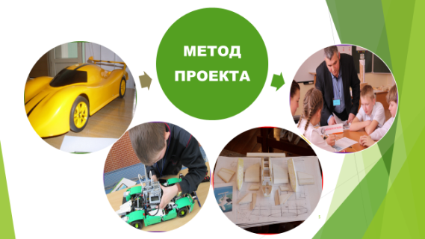  Свидетельство о публикации  №БН74321254
областной | infourok.ru  Публикация сценария урока  Открытый урок в 3 классе, в рамках всероссийского конкурса «Учитель Здоровья России» Тропа здоровья. Преодоление полосы препятствий.  Свидетельство о публикации на сайте infourok.ru  № ДБ-043432  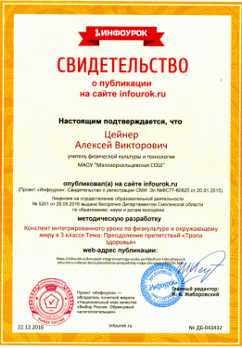 | Публикация сценария урока  «Интегрированный урок по физической культуре и окружающего мира в 4 классе.  «Экологический марафон»  Свидетельство о публикации на сайте infourok.ru | infourok.ru  Публикация авторской  Программы научно-технической направленности  с ресурсной поддержкой по внеурочной деятельности  «Спортивное авиамоделирование»  Свидетельство о публикации  №ХН84807256  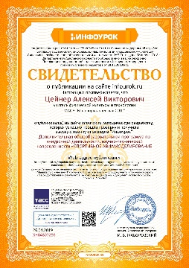  Публикация:  Авторская программа по технологии  Раздела «Инженерные проекты»  «Использование автоматизированного и роботизированного оборудования, технологий быстрого прототипирования» (таких как 3D-печать, лазерная резка материалов их обработка на станках ЧПУ )
федеральный | infourok.ru  Публикация сценария занятия внеурочной деятельности.  «Большие полёты маленьких самолётов» | infourok.ru  Публикация:  Дидактический материал по робототехнике.  Индивидуальные задания для одарённых детей.  Базовый уровнь  «КОНСТРУИРОВАНИЕ»+ «ПРОГРАММИРОВАНИЕ»+ «ИЖЕНЕРНАЯ КНИГА»  Публикация:  Дидактический материал.  3D-моделирование.  «Индивидуальные задания для работы в графическом редакторе «КОМПАС 3D» | infourok.ru  Публикация авторской программы научно-технической направленности по внеурочной деятельности.  «Образовательная робототехника на базе конструктора LEGO MINDSTORMS Education EV3 45544»  Свидетельство о публикации  ЭМ98323074  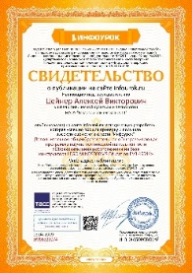 (Приложение 1)  Публикация:  «Дидактический материал по робототехнике с интегрированными заданиями (робототехника, математика, черчение, окружающий мир)  Свидетельство о публикации  СФ90899690  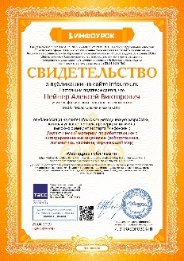

Последовательное изложение собственной методической системы в форме объемной публикации (учебного пособия, методических рекомендаций, монографии) или диссертационного исследования
2016/2017 | 2017/2018 | 2018/2019
Проект.  «Использование образовательной робототехнике на базе конструктора «LEGO MINDSTORMS Education EV3 45544» в образовательном процессе и внеурочной деятельности»  Образовательный проект рассчитан на 3 года обучения (2016 по 2019 гг)  Приложение 1 | Дидактический материал по технологии с интегрированными заданиями (робототехника, математика, черчение, окружающий мир)  Материал рассчитан для индивидуальных практических заданий начального уровня «КОНСТРУИРОВАНИЕ» при работе с детьми с ОВЗ (VIII вид)  с использованием робототехнических наборов  «LEGO MINDSTORMS Education EV3 45544»  https://infourok.ru/didakticheskiy-material-po-robototehnike-s-integrirovannimi-zadaniyami-robototehnika-matematika-cherchenie-okruzhayuschiy-mir-3713915.html | Проект  «Использование образовательной робототехнике на базе конструктора «LEGO MINDSTORMS Education EV3 45544» в образовательном процессе и внеурочной деятельности»  (Образовательный портал ПЕДСОВЕТ.org)-2018г.-16 стр.  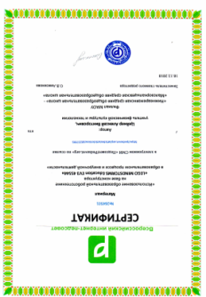  (Приложение1)

